**LAPORAN PRAKTIKUM**

**PEMROGRAMAN WEB I**

**MODUL 6**



**Bootstrap**

**Oleh:**

**Muhammad Ghazi Rakhmadi NIM.** **2410817310009**

**PROGRAM STUDI TEKNOLOGI INFORMASI**

**FAKULTAS TEKNIK**

**UNIVERSITAS LAMBUNG MANGKURAT**

**MEI 2025**

# LEMBAR PENGESAHAN

**LAPORAN PRAKTIKUM PEMROGRAMAN WEB I**

**MODUL 6**

Laporan Praktikum Pemrograman Web I Modul 5: Bootstrap ini disusun sebagai syarat lulus mata kuliah Praktikum Pemrograman Web I. Laporan Prakitkum ini dikerjakan oleh:

Nama Praktikan : Muhammad Ghazi Rakhmadi

NIM : 2410817310009

|  |  |
| --- | --- |
| Menyetujui,  Asisten Praktikum  Adrian Bintang Saputera  NIM. 2310817110006 | Mengetahui,  Dosen Penanggung Jawab Praktikum  Muti’a Maulida, S.Kom M.T.I  NIP. 198810272019032013 |

# DAFTAR ISI

LEMBAR PENGESAHAN 1

DAFTAR ISI 2

DAFTAR GAMBAR 3

DAFTAR TABEL 4

SOAL PRAKTIKUM 5

Source Code 6

Output 14

Pembahasan 15

GITHUB 25

# DAFTAR GAMBAR

Gambar 1. Soal Praktikum 5

Gambar 2. Output Source Code 14

# DAFTAR TABEL

Tabel 1. Source Code Soal Praktikum 6

# SOAL PRAKTIKUM

Buatlah sebuah website berdasarkan desain berikut semirip mungkin dengan menggunakan framework Bootstrap.

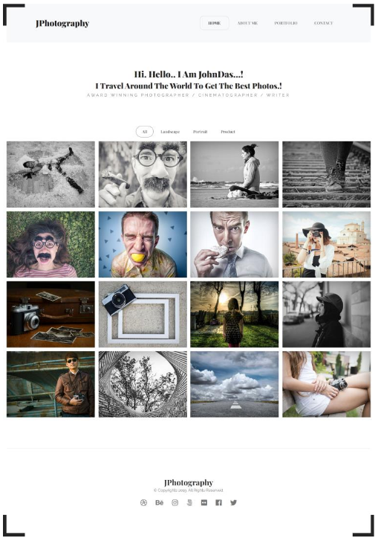

Gambar . Soal Praktikum

## Source Code

Tabel . Source Code Soal Praktikum

|  |  |
| --- | --- |
|  | <!DOCTYPE html> |
|  | <html lang="en"> |
|  | <head> |
|  | <meta charset="UTF-8"> |
|  | <meta http-equiv="X-UA-Compatible" content="IE=edge"> |
|  | <meta name="viewport" content="width=device-width, initial-scale=1.0"> |
|  | <title>Document</title> |
|  | <link rel="stylesheet" href=" https://cdn.jsdelivr.net/npm/bootstrap@5.3.0-alpha3/dist/css/bootstrap.min.css"> |
|  | <link rel="stylesheet" href="style.css"> |
|  | <style> |
|  | *, body { |
|  | list-style: none; |
|  | text-decoration: none; |
|  | box-sizing: border-box; |
|  | } |
|  | .header { |
|  | height: 90px; |
|  | } |
|  | .logo { |
|  | font-weight: 700; |
|  | } |
|  | .list{ |
|  | text-decoration: none; |
|  | font-weight: 600; |
|  | } |
|  | h2 { |
|  | font-weight: 700; |
|  | } |
|  | .desc { |
|  | font-weight: 400; |
|  | letter-spacing: 3px; |
|  | color: #666; |
|  | } |
|  | p { |
|  | font-weight: 400; |
|  | color: #666; |
|  | } |
|  | .active1 { |
|  | border: solid 1px black; |
|  | border-radius: 6px; |
|  | } |
|  | .carousel { |
|  | height: 55vh; |
|  | } |
|  | .active2 { |
|  | border: solid 1px black; |
|  | border-radius: 10px; |
|  | } |
|  | .bottom { |
|  | height: 350px; |
|  | } |
|  | .borders div { |
|  | z-index: 9999; |
|  | pointer-events: none; |
|  | background-color: transparent; |
|  | border-color: #252525; |
|  | border-style: solid; |
|  | height: 90px; |
|  | position: fixed; |
|  | width: 90px; |
|  | } |
|  | .brTR { |
|  | border-width: 10px 10px 0 0; |
|  | right: 0; |
|  | top: 0; |
|  | } |
|  | .brTL { |
|  | border-width: 10px 0 0 10px; |
|  | top: 0; |
|  | left: 0; |
|  | } |
|  | .brBL { |
|  | border-width: 0 0 10px 10px; |
|  | bottom: 0; |
|  | left: 0; |
|  | } |
|  | .brBR { |
|  | border-width: 0 10px 10px 0; |
|  | bottom: 0; |
|  | right: 0; |
|  | } |
|  | .icon { |
|  | color: #666; |
|  | font-size: 1.7rem; |
|  | } |
|  | </style> |
|  | <link rel="stylesheet" href="https://cdnjs.cloudflare.com/ajax/libs/font-awesome/6.4.0/css/all.min.css" integrity="sha512-iecdLmaskl7CVkqkXNQ/ZH/XLlvWZOJyj7Yy7tcenmpD1ypASozpmT/E0iPtmFIB46ZmdtAc9eNBvH0H/ZpiBw==" crossorigin="anonymous" referrerpolicy="no-referrer" /> |
|  | </head> |
|  | <body> |
|  | <div class="row header" style="background-color: #F8F9FB;"> |
|  | <div class="col-4 d-flex justify-content-center align-items-center"> |
|  | <h1 class="text-center logo" style = "font-family: Cambria, Cochin, Georgia, Times, 'Times New Roman', serif;">JPhotography</h1> |
|  | </div> |
|  | <div class="col-2"></div> |
|  | <div class="col-6 d-flex align-items-center justify-content-center"> |
|  | <nav> |
|  | <ul class="d-flex mt-3"> |
|  | <li><a class="px-4 py-2 list text-dark active1" href="" style="font-family: Cambria, Cochin, Georgia, Times, 'Times New Roman', serif;">HOME</a></li> |
|  | <li><a class="px-4 py-2 list text-dark" href="" style="font-family: Cambria, Cochin, Georgia, Times, 'Times New Roman', serif;">ABOUT ME</a></li> |
|  | <li><a class="px-4 py-2 list text-dark" href="" style="font-family: Cambria, Cochin, Georgia, Times, 'Times New Roman', serif;">PORTFOLIO</a></li> |
|  | <li><a class="px-4 py-2 list text-dark" href="" style="font-family: Cambria, Cochin, Georgia, Times, 'Times New Roman', serif;">CONTACT</a></li> |
|  | </ul> |
|  | </nav> |
|  | </div> |
|  | </div> |
|  | <div class="row carousel"> |
|  | <div class="col d-flex flex-column justify-content-center align-items-center"> |
|  | <h2 style="font-family: Cambria, Cochin, Georgia, Times, 'Times New Roman', serif;">Hi. Hello.. I Am JohnDas...!</h2> |
|  | <h2 style="font-family: Cambria, Cochin, Georgia, Times, 'Times New Roman', serif;">I Travel Around The World To Get The Best Photos..!</h2> |
|  | <p class="desc" >AWARD WINNING PHOTOGRAPHER / CINEMATOGRAPHER / WRITER</p> |
|  | </div> |
|  | </div> |
|  | <section class="borders"> |
|  | <div class="brTR"> |
|  | </div> |
|  | <div class="brTL"> |
|  | </div> |
|  | <div class="brBL"> |
|  | </div> |
|  | <div class="brBR"> |
|  | </div> |
|  | </section> |
|  | <div class="row container-fluid"> |
|  | <div class="col d-flex align-items-center justify-content-center"> |
|  | <ul class="d-flex mt-3"> |
|  | <li><a class="px-4 py-2 list text-dark active2" href="">All</a></li> |
|  | <li><a class="px-4 py-2 list text-dark" href="">Landscape</a></li> |
|  | <li><a class="px-4 py-2 list text-dark" href="">Potrait</a></li> |
|  | <li><a class="px-4 py-2 list text-dark" href="">Product</a></li> |
|  | </ul> |
|  | </div> |
|  | </div> |
|  | <div class="row d-flex align-items-center justify-content-center mb-4"> |
|  | <div class="col d-flex align-items-center justify-content-center"> |
|  | <div class="row"> |
|  | <div class="col-3"><img src="KTB1.jpg" alt="gambar 1" width="200"></div> |
|  | <div class="col-3"><img src="KTB2.jpg" alt="gambar 2" width="200"></div> |
|  | <div class="col-3"><img src="KTB3.jpg" alt="gambar 3" width="200"></div> |
|  | <div class="col-3"><img src="KTB5.jpg" alt="gambar 4"width="200"></div> |
|  | </div> |
|  | </div> |
|  | </div> |
|  | <div class="row d-flex align-items-center justify-content-center mb-4"> |
|  | <div class="col d-flex align-items-center justify-content-center"> |
|  | <div class="row"> |
|  | <div class="col-3"><img src="KTB4.png" alt="gambar 4"width="200"></div> |
|  | <div class="col-3"><img src="KTB7.jpg" alt="gambar 4"width="200"></div> |
|  | <div class="col-3"><img src="KTB8.jpg" alt="gambar 4"width="200"></div> |
|  | <div class="col-3"><img src="KTB6.png" alt="gambar 4"width="200"></div> |
|  | </div> |
|  | </div> |
|  | </div> |
|  | <div class="row d-flex align-items-center justify-content-center mb-4"> |
|  | <div class="col d-flex align-items-center justify-content-center"> |
|  | <div class="row"> |
|  | <div class="col-3"><img src="KTB10.jpg" alt="" width="200" height="200"></div> |
|  | <div class="col-3"><img src="KTB11.jpg" alt="" width="200" height="200"></div> |
|  | <div class="col-3"><img src="KTB12.png" alt="" width="200" height="200"></div> |
|  | <div class="col-3"><img src="KTB13.jpg" alt="" width="200" height="200"></div> |
|  | </div> |
|  | </div> |
|  | </div> |
|  | <div class="row d-flex align-items-center justify-content-center mb-4"> |
|  | <div class="col d-flex align-items-center justify-content-center"> |
|  | <div class="row"> |
|  | <div class="col-3"><img src="KTB14.jpg" alt="" width="200" height="200"></div> |
|  | <div class="col-3"><img src="KTB15.jpg" alt="" width="200" height="200"></div> |
|  | <div class="col-3"><img src="KTB16.jpg" alt="" width="200" height="200"></div> |
|  | <div class="col-3"><img src="KTB17.jpg" alt="" width="200" height="200"></div> |
|  | </div> |
|  | </div> |
|  | </div> |
|  | <div class="row bottom"> |
|  | <div class="col d-flex flex-column align-items-center justify-content-center"> |
|  | <h1 class="logo" style = "font-family: Cambria, Cochin, Georgia, Times, 'Times New Roman', serif;">JPhotography</h1> |
|  | <p>&copy; Copyrights 2019 All Rights Reserved</p> |
|  | <div class="icon"> |
|  | <i class="fa-brands fa-dribbble pe-5"></i> |
|  | <i class="fa-brands fa-behance pe-5"></i> |
|  | <i class="fa-brands fa-instagram pe-5"></i> |
|  | <i class="fa-brands fa-500px pe-5"></i> |
|  | <i class="fa-brands fa-flickr pe-5"></i> |
|  | <i class="fa-brands fa-square-facebook pe-5"></i> |
|  | <i class="fa-brands fa-twitter pe-5"></i> |
|  | </div> |
|  | </div> |
|  | </div> |
|  | <script src="https://cdn.jsdelivr.net/npm/@popperjs/core@2.11.7/dist/umd/popper.min.js" integrity="sha384-zYPOMqeu1DAVkHiLqWBUTcbYfZ8osu1Nd6Z89ify25QV9guujx43ITvfi12/QExE" crossorigin="anonymous"></script> |
|  | <script src="https://cdn.jsdelivr.net/npm/bootstrap@5.3.0-alpha3/dist/js/bootstrap.min.js" integrity="sha384-Y4oOpwW3duJdCWv5ly8SCFYWqFDsfob/3GkgExXKV4idmbt98QcxXYs9UoXAB7BZ" crossorigin="anonymous"></script> |
|  | </body> |
|  | </html> |

## Output

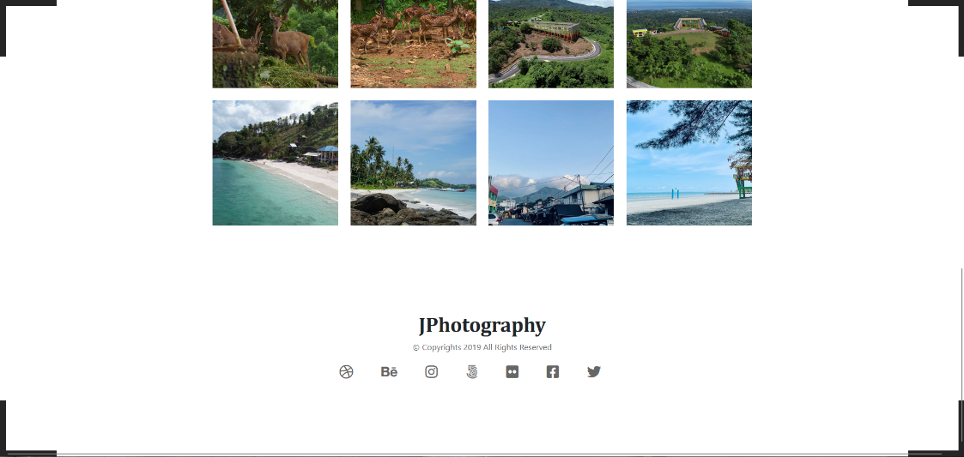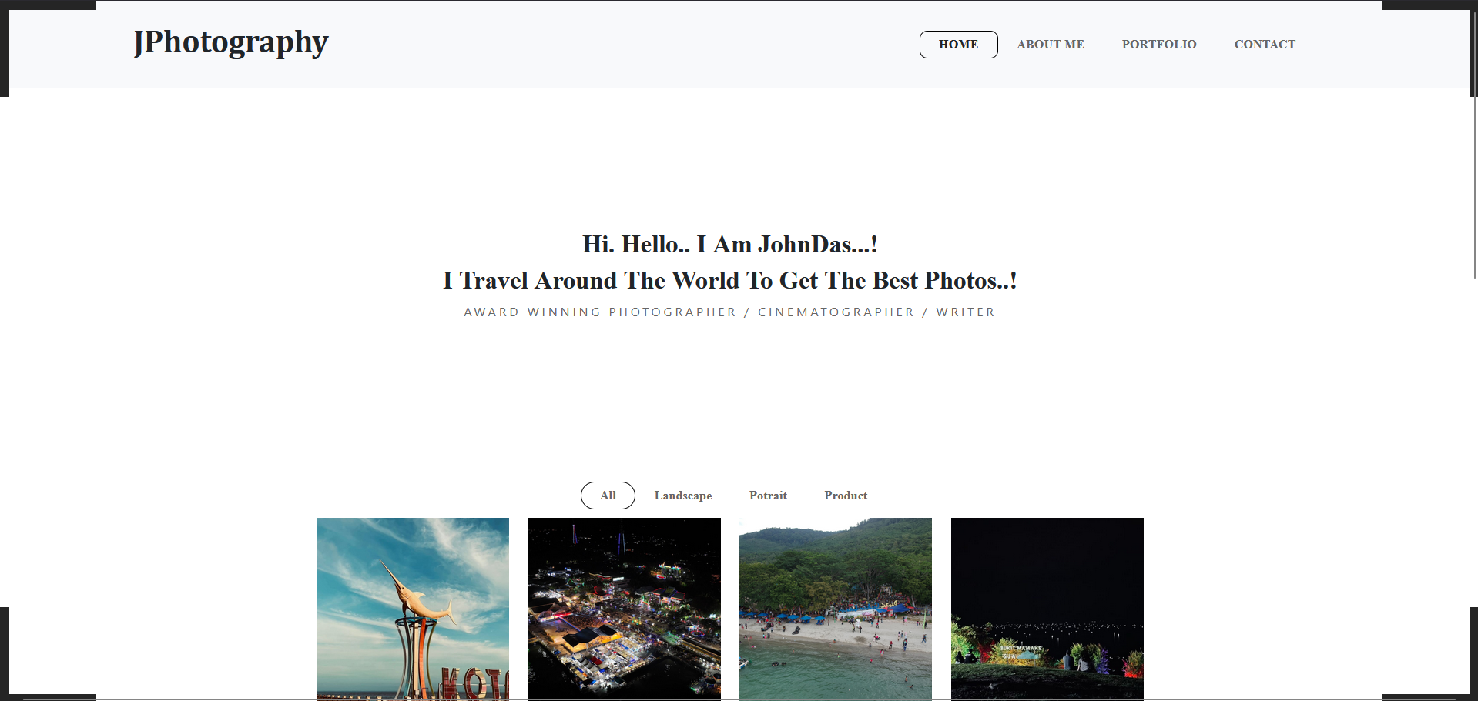

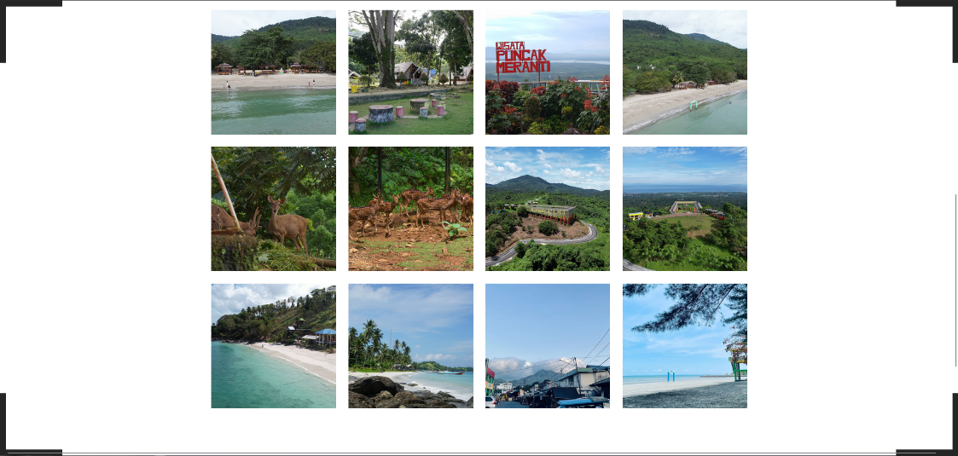



Gambar . Output Source Code

## Pembahasan

1. <!DOCTYPE html> - Deklarasi dokumen HTML5 yang menandakan bahwa ini adalah dokumen HTML versi 5.
2. <html lang="en"> - Tag pembuka dokumen HTML dengan atribut bahasa Inggris sebagai default.
3. <head> - Tag pembuka untuk bagian kepala dokumen, tempat informasi meta dan pengaturan halaman.
4. <meta charset="UTF-8"> - Menentukan encoding karakter UTF-8 untuk mendukung karakter internasional.
5. <meta http-equiv="X-UA-Compatible" content="IE=edge"> - Mengatur kompatibilitas dengan Internet Explorer untuk menggunakan versi rendering engine terbaru.
6. <meta name="viewport" content="width=device-width, initial-scale=1.0"> - Pengaturan viewport untuk membuat halaman responsive di berbagai ukuran layar.
7. <title>Document</title> - Judul halaman yang akan muncul di tab browser.
8. <link rel="stylesheet" href="https://cdn.jsdelivr.net/npm/bootstrap@5.3.0-alpha3/dist/css/bootstrap.min.css"> - Mengimpor framework CSS Bootstrap versi 5.3.0 dari CDN.
9. <link rel="stylesheet" href="style.css"> - Mengimpor file CSS eksternal bernama "style.css".
10. <style> - Tag pembuka untuk mendefinisikan CSS internal.
11. *, body { - Selector CSS untuk semua elemen (*) dan body.
12. list-style: none; - Menghilangkan bullet point pada list.
13. text-decoration: none; - Menghilangkan dekorasi teks seperti underline.
14. box-sizing: border-box; - Mengatur model box sizing ke border-box.
15. } - Penutup aturan CSS untuk * dan body.
16. .header { - Pembuka class CSS untuk elemen dengan class "header".
17. height: 90px; - Mengatur tinggi header menjadi 90px.
18. } - Penutup class header.
19. .logo { - Pembuka class CSS untuk elemen dengan class "logo".
20. font-weight: 700; - Mengatur ketebalan font menjadi bold (700).
21. } - Penutup class logo.
22. .list{ - Pembuka class CSS untuk elemen dengan class "list".
23. text-decoration: none; - Menghilangkan dekorasi teks.
24. font-weight: 600; - Mengatur ketebalan font menjadi semi-bold (600).
25. } - Penutup class list.
26. h2 { - Pembuka selector untuk semua elemen h2.
27. font-weight: 700; - Mengatur ketebalan font h2 menjadi bold.
28. } - Penutup selector h2.
29. .desc { - Pembuka class CSS untuk elemen dengan class "desc".
30. font-weight: 400; - Mengatur ketebalan font menjadi normal (400).
31. letter-spacing: 3px; - Mengatur jarak antar huruf menjadi 3px.
32. color: #666; - Mengatur warna teks menjadi abu-abu gelap.
33. } - Penutup class desc.
34. p { - Pembuka selector untuk semua elemen paragraf.
35. font-weight: 400; - Mengatur ketebalan font paragraf menjadi normal.
36. color: #666; - Mengatur warna teks paragraf menjadi abu-abu gelap.
37. } - Penutup selector p.
38. .active1 { - Pembuka class CSS untuk elemen dengan class "active1".
39. border: solid 1px black; - Mengatur border solid hitam dengan ketebalan 1px.
40. border-radius: 6px; - Mengatur sudut border menjadi melengkung dengan radius 6px.
41. } - Penutup class active1.
42. .carousel { - Pembuka class CSS untuk elemen dengan class "carousel".
43. height: 55vh; - Mengatur tinggi carousel menjadi 55% dari tinggi viewport.
44. } - Penutup class carousel.
45. .active2 { - Pembuka class CSS untuk elemen dengan class "active2".
46. border: solid 1px black; - Mengatur border solid hitam dengan ketebalan 1px.
47. border-radius: 10px; - Mengatur sudut border menjadi melengkung dengan radius 10px.
48. } - Penutup class active2.
49. .bottom { - Pembuka class CSS untuk elemen dengan class "bottom".
50. height: 350px; - Mengatur tinggi elemen bottom menjadi 350px.
51. } - Penutup class bottom.
52. .borders div { - Pembuka selector untuk div di dalam elemen dengan class "borders".
53. z-index: 9999; - Mengatur layer elemen ke atas dengan nilai z-index 9999.
54. pointer-events: none; - Menonaktifkan interaksi mouse pada elemen.
55. background-color: transparent; - Mengatur background menjadi transparan.
56. border-color: #252525; - Mengatur warna border menjadi abu-abu gelap.
57. border-style: solid; - Mengatur style border menjadi solid.
58. height: 90px; - Mengatur tinggi elemen menjadi 90px.
59. position: fixed; - Mengatur posisi elemen menjadi fixed (tetap di layar saat scroll).
60. width: 90px; - Mengatur lebar elemen menjadi 90px.
61. } - Penutup selector .borders div.
62. .brTR { - Pembuka class CSS untuk border top-right.
63. border-width: 10px 10px 0 0; - Mengatur ketebalan border: atas 10px, kanan 10px, bawah 0, kiri 0.
64. right: 0; - Memposisikan elemen di sisi kanan layar.
65. top: 0; - Memposisikan elemen di bagian atas layar.
66. } - Penutup class brTR.
67. .brTL { - Pembuka class CSS untuk border top-left.
68. border-width: 10px 0 0 10px; - Mengatur ketebalan border: atas 10px, kanan 0, bawah 0, kiri 10px.
69. top: 0; - Memposisikan elemen di bagian atas layar.
70. left: 0; - Memposisikan elemen di sisi kiri layar.
71. } - Penutup class brTL.
72. .brBL { - Pembuka class CSS untuk border bottom-left.
73. border-width: 0 0 10px 10px; - Mengatur ketebalan border: atas 0, kanan 0, bawuh 10px, kiri 10px.
74. bottom: 0; - Memposisikan elemen di bagian bawah layar.
75. left: 0; - Memposisikan elemen di sisi kiri layar.
76. } - Penutup class brBL.
77. .brBR { - Pembuka class CSS untuk border bottom-right.
78. border-width: 0 10px 10px 0; - Mengatur ketebalan border: atas 0, kanan 10px, bawah 10px, kiri 0.
79. bottom: 0; - Memposisikan elemen di bagian bawah layar.
80. right: 0; - Memposisikan elemen di sisi kanan layar.
81. } - Penutup class brBR.
82. .icon { - Pembuka class CSS untuk elemen dengan class "icon".
83. color: #666; - Mengatur warna icon menjadi abu-abu gelap.
84. font-size: 1.7rem; - Mengatur ukuran font icon menjadi 1.7rem.
85. } - Penutup class icon.
86. </style> - Penutup tag style CSS internal.
87. <link rel="stylesheet" href="https://cdnjs.cloudflare.com/ajax/libs/font-awesome/6.4.0/css/all.min.css" integrity="sha512-iecdLmaskl7CVkqkXNQ/ZH/XLlvWZOJyj7Yy7tcenmpD1ypASozpmT/E0iPtmFIB46ZmdtAc9eNBvH0H/ZpiBw==" crossorigin="anonymous" referrerpolicy="no-referrer" /> - Mengimpor Font Awesome versi 6.4.0 untuk icon.
88. </head> - Penutup bagian head dokumen.
89. <body> - Pembuka bagian body dokumen.
90. <div class="row header" style="background-color: #F8F9FB;"> - Div untuk header dengan class row dan background abu-abu muda.
91. <div class="col-4 d-flex justify-content-center align-items-center"> - Kolom pertama header dengan lebar 4/12, flex center.
92. <h1 class="text-center logo" style = "font-family: Cambria, Cochin, Georgia, Times, 'Times New Roman', serif;">JPhotography</h1> - Judul website "JPhotography" dengan font serif.
93. </div> - Penutup kolom pertama header.
94. <div class="col-2"></div> - Kolom kosong dengan lebar 2/12 untuk spacing.
95. <div class="col-6 d-flex align-items-center justify-content-center"> - Kolom ketiga header dengan lebar 6/12 untuk navigasi.
96. <nav> - Tag pembuka navigasi.
97. <ul class="d-flex mt-3"> - List tidak berurutan dengan display flex dan margin top.
98. <li><a class="px-4 py-2 list text-dark active1" href="" style="font-family: Cambria, Cochin, Georgia, Times, 'Times New Roman', serif;">HOME</a></li> - Item navigasi HOME dengan styling active.
99. <li><a class="px-4 py-2 list text-dark" href="" style="font-family: Cambria, Cochin, Georgia, Times, 'Times New Roman', serif;">ABOUT ME</a></li> - Item navigasi ABOUT ME.
100. <li><a class="px-4 py-2 list text-dark" href="" style="font-family: Cambria, Cochin, Georgia, Times, 'Times New Roman', serif;">PORTFOLIO</a></li> - Item navigasi PORTFOLIO.
101. <li><a class="px-4 py-2 list text-dark" href="" style="font-family: Cambria, Cochin, Georgia, Times, 'Times New Roman', serif;">CONTACT</a></li> - Item navigasi CONTACT.
102. </ul> - Penutup list navigasi.
103. </nav> - Penutup tag navigasi.
104. </div> - Penutup kolom navigasi.
105. </div> - Penutup div header.
106. <div class="row carousel"> - Div untuk section carousel/hero dengan class row.
107. <div class="col d-flex flex-column justify-content-center align-items-center"> - Kolom dengan flex column dan center alignment.
108. <h2 style="font-family: Cambria, Cochin, Georgia, Times, 'Times New Roman', serif;">Hi. Hello.. I Am JohnDas...!</h2> - Judul perkenalan pertama.
109. <h2 style="font-family: Cambria, Cochin, Georgia, Times, 'Times New Roman', serif;">I Travel Around The World To Get The Best Photos..!</h2> - Judul perkenalan kedua.
110. <p class="desc" >AWARD WINNING PHOTOGRAPHER / CINEMATOGRAPHER / WRITER</p> - Deskripsi profesi dengan class desc.
111. </div> - Penutup kolom carousel.
112. </div> - Penutup div carousel.
113. <section class="borders"> - Section untuk border dekoratif di sudut layar.
114. <div class="brTR"> - Div untuk border top-right.
115. </div> - Penutup div brTR.
116. <div class="brTL"> - Div untuk border top-left.
117. </div> - Penutup div brTL.
118. <div class="brBL"> - Div untuk border bottom-left.
119. </div> - Penutup div brBL.
120. <div class="brBR"> - Div untuk border bottom-right.
121. </div> - Penutup div brBR.
122. </section> - Penutup section borders.
123. <div class="row container-fluid"> - Div untuk section filter portfolio dengan full width container.
124. <div class="col d-flex align-items-center justify-content-center"> - Kolom dengan center alignment untuk filter buttons.
125. <ul class="d-flex mt-3"> - List untuk filter buttons dengan display flex.
126. <li><a class="px-4 py-2 list text-dark active2" href="">All</a></li> - Filter button "All" dengan styling active.
127. <li><a class="px-4 py-2 list text-dark" href="">Landscape</a></li> - Filter button "Landscape".
128. <li><a class="px-4 py-2 list text-dark" href="">Potrait</a></li> - Filter button "Portrait".
129. <li><a class="px-4 py-2 list text-dark" href="">Product</a></li> - Filter button "Product".
130. </ul> - Penutup list filter buttons.
131. </div> - Penutup kolom filter.
132. </div> - Penutup div filter section.
133. <div class="row d-flex align-items-center justify-content-center mb-4"> - Div untuk baris pertama gallery foto.
134. <div class="col d-flex align-items-center justify-content-center"> - Kolom center untuk gallery.
135. <div class="row"> - Row untuk mengatur foto dalam grid.
136. <div class="col-3"><img src="KTB1.jpg" alt="gambar 1" width="200"></div> - Kolom pertama dengan foto KTB1.jpg.
137. <div class="col-3"><img src="KTB2.jpg" alt="gambar 2" width="200"></div> - Kolom kedua dengan foto KTB2.jpg.
138. <div class="col-3"><img src="KTB3.jpg" alt="gambar 3" width="200"></div> - Kolom ketiga dengan foto KTB3.jpg.
139. <div class="col-3"><img src="KTB5.jpg" alt="gambar 4"width="200"></div> - Kolom keempat dengan foto KTB5.jpg.
140. </div> - Penutup row gallery pertama.
141. </div> - Penutup kolom gallery pertama.
142. </div> - Penutup div baris gallery pertama.
143. <div class="row d-flex align-items-center justify-content-center mb-4"> - Div untuk baris kedua gallery foto.
144. <div class="col d-flex align-items-center justify-content-center"> - Kolom center untuk gallery kedua.
145. <div class="row"> - Row untuk mengatur foto baris kedua.
146. <div class="col-3"><img src="KTB4.png" alt="gambar 4"width="200"></div> - Kolom pertama dengan foto KTB4.png.
147. <div class="col-3"><img src="KTB7.jpg" alt="gambar 4"width="200"></div> - Kolom kedua dengan foto KTB7.jpg.
148. <div class="col-3"><img src="KTB8.jpg" alt="gambar 4"width="200"></div> - Kolom ketiga dengan foto KTB8.jpg.
149. <div class="col-3"><img src="KTB6.png" alt="gambar 4"width="200"></div> - Kolom keempat dengan foto KTB6.png.
150. </div> - Penutup row gallery kedua.
151. </div> - Penutup kolom gallery kedua.
152. </div> - Penutup div baris gallery kedua.
153. <div class="row d-flex align-items-center justify-content-center mb-4"> - Div untuk baris ketiga gallery foto.
154. <div class="col d-flex align-items-center justify-content-center"> - Kolom center untuk gallery ketiga.
155. <div class="row"> - Row untuk mengatur foto baris ketiga.
156. <div class="col-3"><img src="KTB10.jpg" alt="" width="200" height="200"></div> - Kolom pertama dengan foto KTB10.jpg berukuran 200x200px.
157. <div class="col-3"><img src="KTB11.jpg" alt="" width="200" height="200"></div> - Kolom kedua dengan foto KTB11.jpg berukuran 200x200px.
158. <div class="col-3"><img src="KTB12.png" alt="" width="200" height="200"></div> - Kolom ketiga dengan foto KTB12.png berukuran 200x200px.
159. <div class="col-3"><img src="KTB13.jpg" alt="" width="200" height="200"></div> - Kolom keempat dengan foto KTB13.jpg berukuran 200x200px.
160. </div> - Penutup row gallery ketiga.
161. </div> - Penutup kolom gallery ketiga.
162. </div> - Penutup div baris gallery ketiga.
163. <div class="row d-flex align-items-center justify-content-center mb-4"> - Div untuk baris keempat gallery foto.
164. <div class="col d-flex align-items-center justify-content-center"> - Kolom center untuk gallery keempat.
165. <div class="row"> - Row untuk mengatur foto baris keempat.
166. <div class="col-3"><img src="KTB14.jpg" alt="" width="200" height="200"></div> - Kolom pertama dengan foto KTB14.jpg berukuran 200x200px.
167. <div class="col-3"><img src="KTB15.jpg" alt="" width="200" height="200"></div> - Kolom kedua dengan foto KTB15.jpg berukuran 200x200px.
168. <div class="col-3"><img src="KTB16.jpg" alt="" width="200" height="200"></div> - Kolom ketiga dengan foto KTB16.jpg berukuran 200x200px.
169. <div class="col-3"><img src="KTB17.jpg" alt="" width="200" height="200"></div> - Kolom keempat dengan foto KTB17.jpg berukuran 200x200px.
170. </div> - Penutup row gallery keempat.
171. </div> - Penutup kolom gallery keempat.
172. </div> - Penutup div baris gallery keempat.
173. <div class="row bottom"> - Div untuk footer dengan class bottom.
174. <div class="col d-flex flex-column align-items-center justify-content-center"> - Kolom footer dengan flex column dan center alignment.
175. <h1 class="logo" style = "font-family: Cambria, Cochin, Georgia, Times, 'Times New Roman', serif;">JPhotography</h1> - Logo JPhotography di footer.
176. <p>&copy; Copyrights 2019 All Rights Reserved</p> - Teks copyright dengan simbol ©.
177. <div class="icon"> - Div untuk container icon social media.
178. <i class="fa-brands fa-dribbble pe-5"></i> - Icon Dribbble dengan padding kanan 5.
179. <i class="fa-brands fa-behance pe-5"></i> - Icon Behance dengan padding kanan 5.
180. <i class="fa-brands fa-instagram pe-5"></i> - Icon Instagram dengan padding kanan 5.
181. <i class="fa-brands fa-500px pe-5"></i> - Icon 500px dengan padding kanan 5.
182. <i class="fa-brands fa-flickr pe-5"></i> - Icon Flickr dengan padding kanan 5.
183. <i class="fa-brands fa-square-facebook pe-5"></i> - Icon Facebook dengan padding kanan 5.
184. <i class="fa-brands fa-twitter pe-5"></i> - Icon Twitter dengan padding kanan 5.
185. </div> - Penutup div icon social media.
186. </div> - Penutup kolom footer.
187. </div> - Penutup div footer.
188. <script src="https://cdn.jsdelivr.net/npm/@popperjs/core@2.11.7/dist/umd/popper.min.js" integrity="sha384-zYPOMqeu1DAVkHiLqWBUTcbYfZ8osu1Nd6Z89ify25QV9guujx43ITvfi12/QExE" crossorigin="anonymous"></script> - Script Popper.js untuk komponen Bootstrap yang membutuhkan positioning.
189. <script src="https://cdn.jsdelivr.net/npm/bootstrap@5.3.0-alpha3/dist/js/bootstrap.min.js" integrity="sha384-Y4oOpwW3duJdCWv5ly8SCFYWqFDsfob/3GkgExXKV4idmbt98QcxXYs9UoXAB7BZ" crossorigin="anonymous"></script> - Script Bootstrap JavaScript untuk fungsi interaktif.
190. </body> - Penutup bagian body dokumen.
191. </html> - Penutup dokumen HTML.

# GITHUB

<https://github.com/muh-ghazi32/Pemrograman-Web-1>